**”TASDIQLAYMAN”**

**O`zDJTU Yoshlar masalalari va ma`naviy-**

**ma`rifiy ishlar bo`yicha birinchi prorektor**

**___________V.Sadiyev**

**O‘zbekiston davlat jahon tillari universiteti Yoshlar ittifoqi Boshlang‘ich tashkiloti tomonidan “Yoshlar oyligi” doirasida tashkil etilgan “Zakovat” intellectual musobaqasi o‘tkazilganligi** **to‘g‘risida**

**Bayonnomasi**

**Toshkent shahar 2025-yil** fevral

|  |  |
| --- | --- |
|  |  |
| **Qatnashdilar:** | Universitet Yoshlar yetakchisi,Yoshlar ittifoqi kengashi koordinatorlari va talabalar. |

**Eshitildi:** ”Yoshlar oyligi” doirasida “Zakovat” intellektual musobaqasitashkil etildi

**Kun tartibi:**

O‘zbekiston davlat jahon tillari universiteti Yoshlar ittifoqi Boshlang‘ich tashkiloti tomonidan 2025-yil 25-fevraldan 25-martga qadar universitet miqyosida “Yoshlar oyligi” deb e’lon qilindi. Ushbu oylik doirasida yoshlarning intellektual salohiyatini oshirish, kitobxonlik madaniyatini shakllantirish, jamoaviy ishlash ko‘nikmalarini rivojlantirish va mantiqiy fikrlash qobiliyatlarini mustahkamlash maqsadida “Intellektual loyihalar va kitobxonlik” haftaligi tashkil etildi.

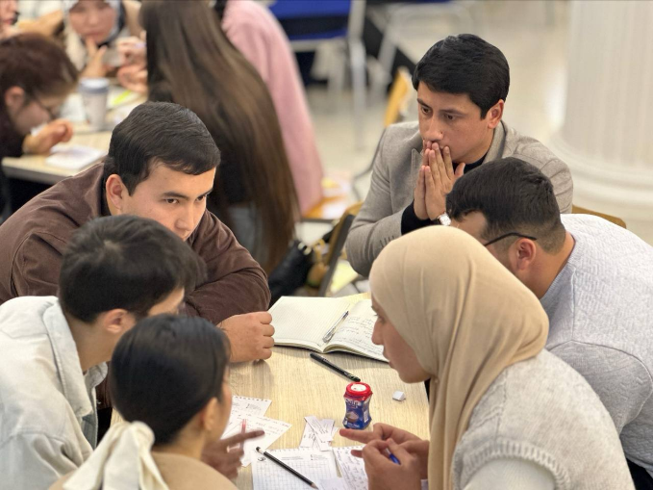Mazkur haftalik doirasida yoshlar o‘rtasida “Zakovat” intellektual musobaqasi o‘tkazildi. Musobaqa yoshlarning bilim doirasini kengaytirish, tarix, adabiyot, madaniyat va ilm-fan bo‘yicha savodxonligini oshirish hamda universitet talabalari o‘rtasida do‘stona raqobat muhitini yaratish maqsadida tashkil etildi.

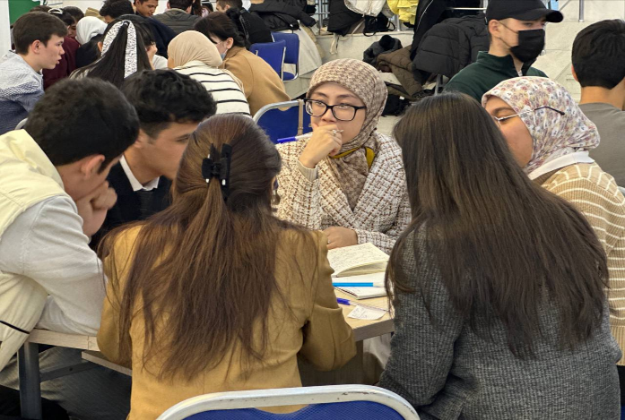Musobaqa S.Islomova tomonidan ochib berildi. U o‘z nutqida “Yoshlar oyligi”ning ahamiyati, yoshlarning intellektual salohiyatini rivojlantirish bo‘yicha Prezidentimiz tomonidan amalga oshirilayotgan islohotlar haqida gapirib, Oliy ta’lim muassasalarida “Zakovat” musobaqalarining tobora ommalashib borayotganligini e’tirof etdi va ishtirokchilarga muvaffaqiyat tiladi.

Musobaqada universitetning turli fakultetlaridan 20 ta jamoa ishtirok etdi. Ular qizg‘in bahslarda o‘z bilimlarini sinovdan o‘tkazishdi. Musobaqa 3 bosqichdan iborat bo‘lib, har bir bosqichda turli yo‘nalishlar bo‘yicha savollar o‘ynaldi. Ishtirokchilar jamoaviy ishlash, mantiqiy fikrlash, tezkor xulosa chiqarish va keng qamrovli bilimga ega bo‘lish borasida o‘z mahoratlarini namoyish etdilar.

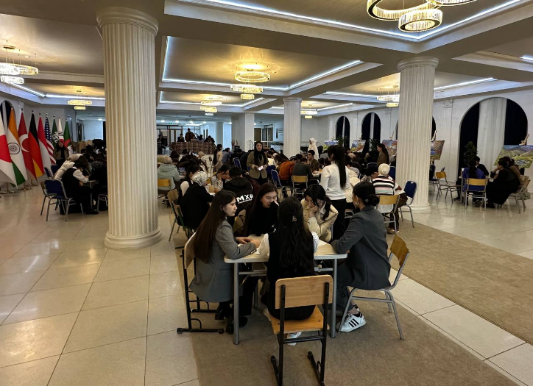 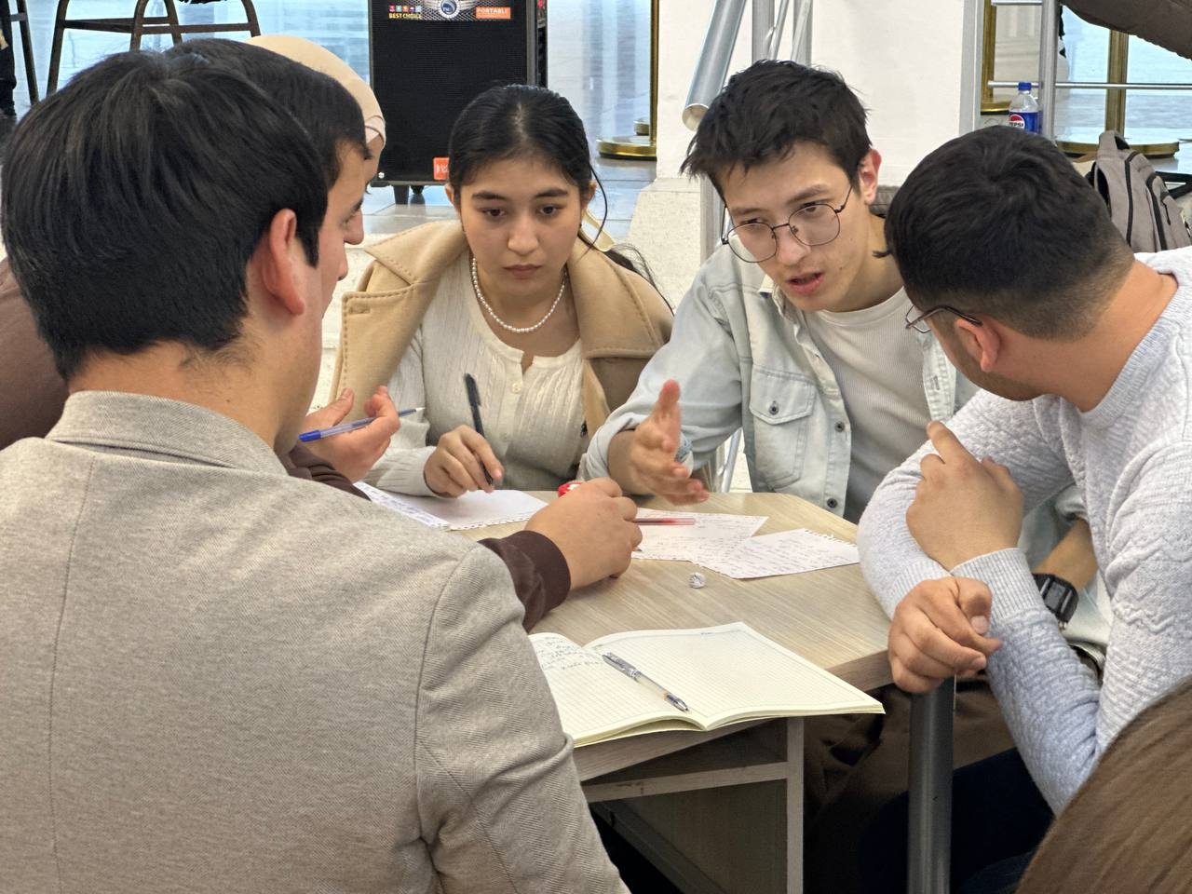

**Yakuniy natijalar:**

Musobaqa natijalariga ko‘ra, quyidagi jamoalar g‘oliblikni qo‘lga kiritdi:

1-o‘rin — “Boylarga mazza” jamoasi

2-o‘rin — “Mon-Blan” jamoasi

3-o‘rin — “TUZ” jamoasi

G‘olib jamoalar universitet rahbariyati tomonidan faxriy yorliqlar va 1-o‘rinni egallagan jamoa a’zolari stipendiyaning 3 baravarida, 2-o‘rin 2 baravarida, 3-o‘rin 1 baravarida taqdirlanadilar. Shuningdek, ushbu musobaqa davomida eng yuqori natijalarni qayd etgan ishtirokchilar universitet “Zakovat” jamoasi tarkibiga saralandi.

Musobaqa davomida do‘stona muhit, bilim almashish va jamoaviy hamkorlik ruhida bahs-munozaralar kechdi. Tadbir yakunida ishtirokchilar o‘z taassurotlari bilan o‘rtoqlashib, bunday musobaqalar sonini oshirish va ularning mavzu doirasini kengaytirish bo‘yicha takliflarini bildirdilar.

**QAROR QILINDI:**

1.Kelgusida universitetda intellektual loyihalarni kengaytirish, “Zakovat” o‘yinlarini doimiy ravishda o‘tkazib borish hamda talabalarning ijtimoiy faolligini oshirish maqsadida ushbu musobaqalar muntazam tashkil etilsin;

2. G‘oliblikni qo‘lga kiritgan talabalar tegishli miqdorda pul mukofotlari va diplom bilan taqdirlansin.